Cette note et ses annexes sont disponibles sur le site http://www.cyt.ambafrance.es.

Homologation de diplômes français en Espagne
Validation d'études
Reconnaissance professionnelle

Les procédures de reconnaissance académique et professionnelle sont très complexes en Espagne. L'objectif de cette note est donc de clarifier le cadre juridique, les organismes compétents et les étapes à suivre pour mener à bien une telle démarche. Nous essaierons pour cela de répondre aux 3 questions :
- Quelles procédures suivre pour étudier ou travailler en Espagne ?
- Comment fonctionnent ces procédures ?
- A qui faut-il s'adresser ?

Quelles procédures suivre...

...Pour poursuivre des études ?

La procédure à suivre pour poursuivre des études en Espagne dépend de la formation réalisée en France. En s'aidant de l'annexe a, on peut distinguer trois cas de figure :

1) la personne a un diplôme français qui correspond, en terme d'années et de matières dominantes, à un diplôme national espagnol ⇨ elle doit demander une homologation de diplôme ("homologación de título") au Ministère de l'Education et de la Culture.
Exemple : Homologuer une maîtrise d'anglais en "licenciatura de filología inglesa"

2) la personne a un diplôme français qui n'est pas reconnu en France ou qui ne correspond pas à un diplôme national espagnol (car les temps de formation ou les domaine d'études diffèrent) ⇨ elle peut demander une homologation de diplôme au Ministère de l'Education et de la Culture mais elle n'obtiendra qu'une validation à un niveau inférieur. Il est plus intéressant de demander une validation partielle de ses études ("convalidación parcial de estudios") à une université espagnole pour reprendre un cycle de formation.
Exemple : Faire valider partiellement un D.U.T. (Bac+2) pour reprendre une "diplomatura" (Bac+3).

3) la personne n'a pas terminé son cycle d'études en France ⇨ elle doit demander une validation partielle de ses études ("convalidación parcial de estudios") à l'école ou à l'université d'accueil en Espagne.
Exemple : Faire valider une 2de, une deuxième année d'école d'ingénieur ou une première année de DEUG...

... Pour exercer une profession ?

Comme la plupart des professions sont réglementées en Espagne, l’exercice d’un métier requiert généralement l’inscription à un collège professionnel (l’équivalent des conseils de l’ordre en France). De plus, l’INEM ("Instituto Nacional del Empleo") contrôle l'adéquation des contrats de travail avec la formation des employés.

Pour s'inscrire à un collège professionnel et se conformer aux règles établies par l'INEM, il faut :
➔ avoir le diplôme espagnol correspondant à la dite profession,
ou ➔ avoir un diplôme étranger homologué par le Ministère de l'Education
ou ➔ être reconnu professionnellement par le Ministère régulant la profession.

La troisième procédure n'est possible que pour certaines professions (cf. chapitre III.2) mais c'est la voie la plus courte et la plus facile pour travailler en Espagne. Il faut donc systématiquement se renseigner sur celle-ci avant de se lancer dans une procédure d'homologation de diplôme ou de reprendre ses études.

Dans le cas d'une profession non réglementée, il n'est pas nécessaire de faire reconnaître officiellement ses diplômes ; il faut juste valoriser son niveau d'études et négocier un poste à la hauteur de son CV. Des problèmes peuvent cependant apparaître pour les concours de la fonction publique qui requièrent une formation précise ou qui comptabilisent les diplômes dans des grilles de points. Il faut alors se renseigner et effectuer la procédure de reconnaissance exigée par les organisateurs du concours.

Comment fonctionnent les procédures ?

Homologation de diplôme – "Homologación de títulos"

L'homologation de diplôme (“homologación de título”) correspond à une reconnaissance académique : elle revient à attribuer un diplôme espagnol au titulaire du diplôme étranger, d'où une reconnaissance nationale et à vie. C'est un concept juridique qui n'a pas d'équivalent en France.

Cette procédure est gérée par le Ministère de l’Education et de la Culture, sous l’expertise du Conseil des Universités. Leur bureau central est situé à Madrid :

Ministerio de Educación y Cultura
Subdirección General de Títulos, Convalidaciones y Homologaciones
Paseo del Prado, 28
28014 Madrid
Tél. : 91 506 56 00
Fax : 91 506 57 06

Les Directions Provinciales du Ministère de l'Education et de la Culture peuvent également recevoir des dossiers de demande et les transférer à Madrid ; elles sont cependant moins bien informées que la Sous-Direction Générale.

Comme il n'y a pas de système d'équivalence automatique, chaque demande est étudiée individuellement. Pour un diplôme universitaire, il faut généralement apporter :
- Un document d'identité (fiche d'état civil, photocopie du passeport...)
- Le ou les diplômes originaux
- Un certificat académique (bulletins de notes, années, modules, volumes horaires...)
- Le programme d'études (facultatif)
accompagnés de leur traduction par un traducteur assermenté.

Le dossier complété doit être adressé au Ministère. Il est recommandé de le déposer en mains propres ou de l'envoyer par courrier recommandé. Comme le Décret Royal régissant le processus d'homologation ne stipule pas de durée maximum, il est difficile de prévoir le délai de traitement du dossier mais dans la pratique cette démarche prend environ 9 mois

NB : Quelques précisions et conseils :
- C'est à la personne qui demande l'homologation de son diplôme de proposer un diplôme espagnol équivalent. Pour obtenir une réponse positive, il faut donc savoir quelle est la formation qui correspond le mieux à son cursus, d'où la nécessité de bien se renseigner sur le système et les formations espagnoles.
- Le Ministère de l'Education réclame l'original du diplôme et ne se contente pas d'une photocopie certifiée conforme. Il est parfois possible de présenter l'original lors du dépôt de dossier et de ne laisser qu'une simple photocopie mais le véritable diplôme est en général réclamé par la suite...
- Ni l'ambassade ni le Consulat ne possèdent de service de traduction. Il faut donc passer par un traducteur assermenté (liste disponible auprès des consulats).
- Même si cela est indiqué dans les formulaires d'homologation, il n'est plus demandé aux Français d'apposer le timbre de l'apostille de la Haye sur leurs diplômes. Si pour une raison particulière cela vous est exigé, la démarche à suivre est expliquée dans le chapitre suivant (II.2).

Pour plus d'informations, se procurer la brochure intitulée "Homologación y convalidación de títulos y estudios no universitarios" ou la brochure "Homologación de títulos extranjeros universitarios" du "Ministerio de Educación y Cultura".

Validation partielle d'études – "Convalidación parcial de estudios"

Cette procédure correspond à une dispense d'études pour une formation et une année scolaire ou universitaire données. Comme en France, elle permet de prolonger des études sans avoir à recommencer toutes les années (cas de l'enseignement secondaire) ou à repasser toutes les matières (cas des "Créditos" de l'enseignement universitaire). Elle est du ressort de l'établissement d'accueil.

Pour valider une formation supérieure, il faut généralement apporter à l'université :
- Un document d'identité (fiche d'état civil, photocopie du passeport...)
- Un certificat de réussite aux matières suivies (en général les bulletins de notes)
- Le programme des matières à valider
le tout traduit à l'espagnol par un traducteur assermenté et, si cela est demandé,. reconnu officiellement ("legalizado").

NB : Quelques précisions et conseils :
Pour faire reconnaître officiellement un document académique ("legalizar"), il existe deux possibilités :
- Le faire reconnaître par voie diplomatique (⇨ validations successives du Ministère de l'Education Français, du Ministère des Affaires Etrangères Français, de l'Ambassade d'Espagne en France puis du Ministère des Affaires Etrangères à Madrid...)
- Le faire reconnaître en y apposant l'apostille de La Haye.

Les deux procédures apportent les mêmes garanties (à savoir que l'Ecole ou l'Université d'origine est reconnue par l'Etat français) mais la deuxième est "plus simple" à effectuer. Elle consiste à apposer le timbre de la Convention de la Haye sur le diplôme, sur le certificat de réussite ou sur la photocopie certifiée conforme.
Cette officialisation est réalisée par la Cour d'Appel la plus proche de l'établissement de formation. Il est parfois possible de faire ces démarches par courrier. Il est néanmoins recommandé de se renseigner au préalable par téléphone.

Pour plus d'informations, se mettre en contact avec l'université ou l'établissement espagnol concerné.

Reconnaissance professionnelle – "Reconocimiento profesional"

Cette procédure valide l'aptitude d'une personne à exercer une profession réglementée (liste de celles-ci en annexe c). Conformément aux directives européennes, elle permet à celui qui l'entreprend d'obtenir les mêmes droits que les professionnels formés en Espagne.
Cette reconnaissance est attribuée par le Ministère de tutelle (ex : Justice pour les Avocats, Industrie pour les Physiciens, etc.) et dure normalement moins de 6 mois.

Pour obtenir cette reconnaissance, il faut prouver que l'on est en mesure d'exercer cette profession en France. Les justificatifs à apporter varient en fonction du statut du métier :
- Si la profession est réglementée en France (Médecins, Avocats, Architectes, Enseignants de l'Education Nationale, etc.), il faut fournir en général :
- Un document d'identité (fiche d'état civil, photocopie du passeport...)
- une photocopie certifiée conforme de ses diplômes
+ leur traduction par un traducteur assermenté.
Comme ces documents permettent de s'inscrire dans un collège professionnel en France (Conseil de l'Ordre, Conseil National des Barreaux, etc.), ils donnent accès, après approbation, au collège équivalent en Espagne.
- Si la profession n'est pas réglementée en France (Ingénieurs, Biologistes, Dessinateurs industriels, Economistes, etc.), il faut fournir :
- un certificat de nationalité
- une photocopie certifiée conforme de ses diplômes
- les justificatifs d'une expérience professionnelle de deux ans minimum
+ leur traduction par un traducteur assermenté.

Les professionnels dont le secteur n'est pas réglementé en France (ce qui est le plus courant !) ne peuvent donc pas demander de reconnaissance s'ils n'ont pas au moins deux ans d'expérience professionnelle dans leur domaine.

Pour plus d'informations, se procurer la brochure intitulée "Reconocimiento de Títulos obtenidos en la Unión Europea a efectos profesionales" du "Ministerio de Educación" (91.506.56.18).

Quelques cas concrets

En complément des informations précédentes, voici quelques précisions sur des cas concrets et courants.

Poursuivre des études primaires ou secondaires

Pour poursuivre des études primaires ou secondaires, il faut s'adresser directement à l'établissement d'enseignement espagnol ("Colegio" ou "Instituto"). L'admission dépend, comme en France, du niveau et de l'age du candidat (cf. tableau d'équivalences en annexe b).

Accéder à une première année de formation universitaire

Pour rentrer en première année de formation universitaire (longue ou courte), il faut au préalable :

a) Faire valider son Bac français avec un "Bachiller" (anciennement C.O.U.).

La procédure dure, dans ce cas, quelques mois et les documents demandés par le Ministère de l'Education et de la Culture sont en général :
- Un document d'identité (fiche d'état civil, photocopie du passeport...)
- Le diplôme et les notes du Bac (originaux ou photocopies certifiées conformes)
- Les bulletins de notes de 3ème, 2de, 1ère et Terminale.
accompagnés de leur traduction par un traducteur assermenté.

b) Passer les épreuves d'accès à l'université réservées aux élèves étrangers (la "Selectividad para extranjeros").

Pour se présenter à ces épreuves, il faut s'inscrire à :
Universidad Nacional de Educación a Distancia (UNED)
Bravo Murillo, 38
28015 Madrid
Tel : 91.398.60.00
Fax : 91.398.60.36
http://www.uned.es

NB : Les élèves de Terminale qui se trouvent en France n'ont pas besoin de contacter directement les organismes cités précédemment. Il peuvent passer par l'Ambassade d'Espagne à Paris qui les aidera dans leurs démarches et organisera une épreuve de "Selectividad" à Paris même :
Office pour l'Education et la Science
Ambassade d'Espagne à Paris
22, avenue Marceau
75008 PARIS
Tél. : 01 44 43 19 60
Fax : 01 47 20 62 18
E-mail : educ_paris@compuserve.com
http://ourworld.compuserve.com/homepages/educ_paris/

Faire reconnaître un diplôme à Bac + 2

Les diplômes de BTS et de DUT sont très mal reconnus en Espagne car ils n'y ont pas d'équivalent. En effet, le 1er cycle universitaire espagnol comprend dans la plupart des cas trois années d'études et non deux ("diplomatura", "ingeniería técnica" et "arquitectura técnica").

A cause de ce décalage, il n'y a pas moyen d'obtenir d'homologation de diplôme ni de reconnaissance professionnelle, à moins de demander une homologation au niveau Baccalauréat ou Baccalauréat Professionnel (F.P. 2)...

Une autre solution revient à demander une validation partielle d'études à l'université espagnole pour reprendre une formation de "Diplomatura", "Ingeniería Técnica" ou "Arquitectura Técnica".

Travailler comme ingénieur, biologiste, chimiste ou physicien

Dans le cadre de la directive européenne 89/48/CEE, il est possible de demander une reconnaissance professionnelle comme ingénieur, biologiste, chimiste ou physicien. Comme ces professions ne sont pas réglementées en France, il faut pour cela posséder plus de deux années d'expérience dans le domaine.

Si ce n'est pas le cas, il faut en attendant demander l'homologation du diplôme au Ministère de l'Education et de la Culture. La procédure étant plutôt longue, il vaut mieux essayer de trouver un emploi sans responsabilité directe, i.e un poste ne réclamant pas de validation officielle de projets. En effet, seul une personne inscrite dans un collège professionnel peut signer un document engageant la responsabilité de l'entreprise (ex : projet architectural, étude de sécurité industrielle, etc.).

Travailler comme professeur

Pour pouvoir passer les concours de professorat en Espagne ("oposiciones"), il faut demander une reconnaissance professionnelle au Ministère de l'Education et de la Culture et pour cela :
- Avoir la qualité d'enseignant titulaire en France
- Ou : Justifier d' une licence française et avoir passé l'examen espagnol du "C.A.P." ("Certificado de Adaptación Pedagógica")

Les cours et l'examen du "C.A.P." sont dispensés par les facultés d'éducation des universités espagnoles. Pour y accéder, il faut avoir un niveau équivalent à la "licenciatura", ce qui pose un problème pour les titulaires d'une licence française puisque dans la pratique seule la maîtrise correspond à ce niveau d'études.

Les titulaires d'une maîtrise FLE (Français Langue Etrangère) qui souhaitent enseigner en Espagne doivent passer par cette voie car il leur est impossible d'obtenir une homologation de diplôme (il n'y a pas de cursus équivalent en Espagne).

Travailler en commerce, marketing, gestion...

Les professions de commerce, marketing ou gestion ne sont pas réglementées en Espagne. Il n'est donc pas indispensable de faire reconnaître ses diplômes pour y travailler.

Néanmoins, être reconnu professionnellement ou académiquement présente deux avantages : c'est une garantie pour un employeur privé (la question revient souvent en entretien) et cela permet d'accéder aux concours publics réclamant un niveau d'études précis.

Il peut donc être intéressant de demander une homologation ou une reconnaissance professionnelle (comme "diplomado en ciencias empresariales" par exemple), à condition d'y dépenser une énergie et une somme d'argent raisonnables.

Note de : Luc PETIT
Coopérant Chargé de Mission

Annexes

Tableau comparatif des systèmes éducatifs français et espagnols

Tableau comparatif des systèmes éducatifs français et espagnols non-universitaires

Liste des professions reconnues et des administrations compétentes

Adresses utiles

Annexe c : Liste des professions reconnues et des administrations compétentes

Les dossiers de reconnaissance professionnelle sont gérés par les Ministères et les Communautés Autonomes selon la répartition :

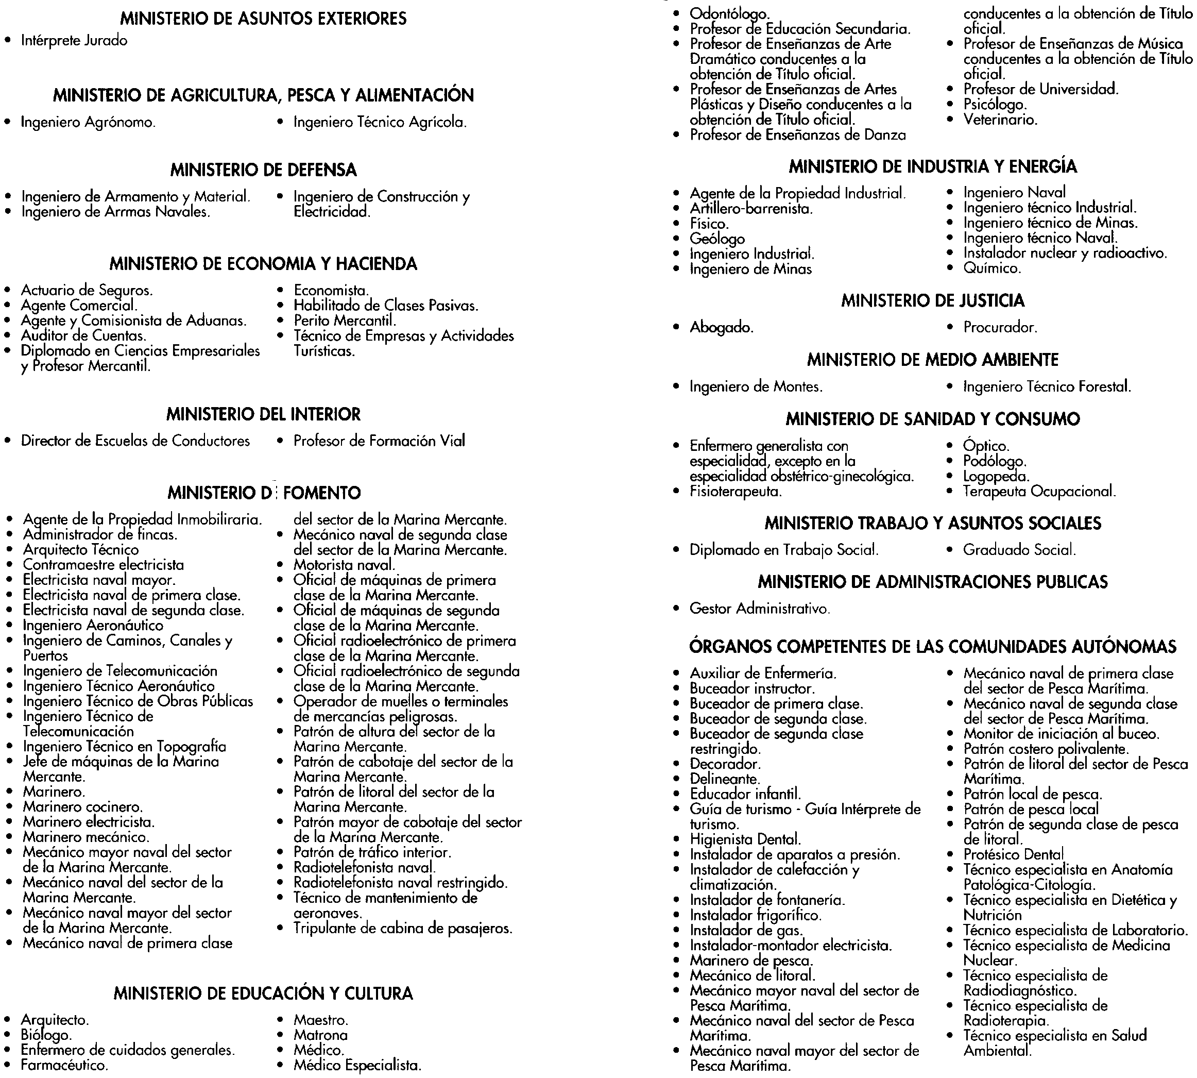

Annexe d : Adresses utiles

Ministerio de Educación y Cultura
Subdirección General de Títulos, Convalidaciones y Homologaciones
Paseo del Prado, 28
28014 Madrid
Tél. Standard : 91 506 56 00
Tél. Reconocimiento : 91 506 56 18
Fax : 91 506 57 06

"Direcciones provinciales de Educación y Cultura" : demander leurs coordonnées au service d'information du Ministère de l'Education (91 521 48 06).

Universidad Nacional de Educación a Distancia
Bravo Murillo, 38
28015 Madrid
Tel : 91.398.60.00
Fax : 91.398.60.36
http://www.uned.es

Traducteurs assermentés : demander la liste actualisée au Consulat Français le plus proche de son domicile.

Infos générales sur les conditions d'accès des étudiants étrangers à l'Université Complutense de Madrid (UCM) : http://www.ucm.es/info/alumnos/extranje/acceso.htm.

Infos générales sur les systèmes universitaires français et espagnols, contacter :
Bureau d'Information Universitaire
C/ Marqués de la Ensenada, 12
28004 Madrid
Tel : 91 319 69 36
Fax : 91 319 64 01
E-mail : ifm.biu@telefonica.net

Cours d'Appel (Service de l'apostille de la Convention de la Haye) : consulter la page Web du Ministère de la Justice : http://www.justice.gouv.fr/region/.

